**МІНІСТЕРСТВО ОСВІТИ І НАУКИ УКРАЇНИ**

**НАВЧАЛЬНО-НАУКОВИЙ КОМПЛЕКС**

**«ІНСТИТУТ ПРИКЛАДНОГО СИСТЕМНОГО АНАЛІЗУ»**

**НАЦІОНАЛЬНОГО ТЕХНІЧНОГО УНІВЕРСИТЕТУ УКРАЇНИ**

**«КИЇВСЬКИЙ ПОЛІТЕХНІЧНИЙ ІНСТИТУТ ІМЕНІ ІГОРЯ СІКОРСЬКОГО»**

**КАФЕДРА МАТЕМАТИЧНИХ МЕТОДІВ СИСТЕМНОГО АНАЛІЗУ**

**Практична робота №5**

**з курсу «Комп'ютерні мережі»**

**Виконала студент 3 курсу**

**групи КА-71**

**Старовойт Анна**

**Прийняв Кухарєв С.О.**

**Київ – 2020 р.**

**Контрольні запитання:**

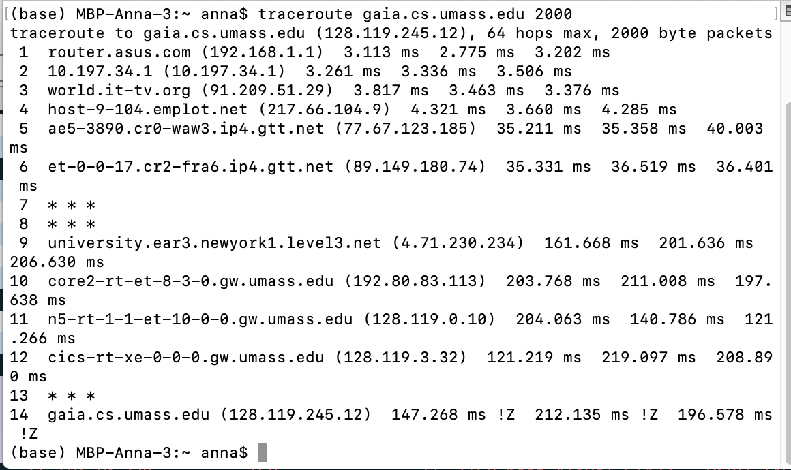

1. Визначте IP адреси вашої та цільової робочих станцій.

Моя - 192.168.1.67, цільова: 128.119.245.12

1. Яке значення в полі номера протоколу вищого рівня в заголовку IP першого пакету із запитом ICMP?

**Protocol: ICMP (1)**

1. Скільки байт займає заголовок IP першого пакету із запитом ICMP? Скільки байт займає корисна інформація (payload) пакету? Поясніть як ви встановили кількість байт корисної інформації.

**.... 0101 = Header Length: 20 bytes (5)**

**Total Length: 576**

Payload= total length – header length**= 556 bytes**

1. Дослідіть пакет із пунктів 2/3. Чи фрагментований цей пакет? Поясніть як ви встановили фрагментацію пакету. Як можна встановити номер фрагменту, що передається у пакеті?

Так, фрагментований, бо є номер фрейма: **Frame Number: 171**

1. Знайдіть наступний фрагмент датаграми IP. Яка інформація дозволяє встановити наявність наступних фрагментів, що мають слідувати за другим фрагментом?

**..1. .... .... .... = More fragments: Set**

1. Які поля протоколу IP відрізняють перший фрагмент від другого?

**Identification: 0x8481 (33921)**

**Header checksum: 0xd820 [validation disabled]**

1. Розгляньте послідовність пакетів IP із запитами ICMP вашої робочої станції. Які поля заголовку IP завжди змінюються?

**Identification: 0xac63 (44131)**

**Header checksum: 0xdde8 [validation disabled]**

1. Розгляньте послідовність пакетів IP із запитами ICMP вашої робочої станції. Які поля заголовку IP мають зберігати свої значення? Які поля мають змінюватися? Чому?

**Поля в Internet Control Message Protocol, крім Source, Destination не змінюються, бо повідомлення не змінюється.**

1. Розгляньте послідовність пакетів IP із запитами ICMP вашої робочої станції. Опишіть закономірність зміни значень поля Identification рівня IP.

**Поле Identification збільшується на одиницю**

1. Розгляньте послідовність пакетів IP із повідомленнями TTL-exceeded від найближчого маршрутизатора. Які значення встановлені у полях Identification та TTL?

**Identification: 0x315f (12639)**

**Time to live: 64**

1. Розгляньте послідовність пакетів IP із повідомленнями TTL-exceeded від найближчого маршрутизатора. Які значення встановлені у полях Identification та TTL? Чи змінюються ці значення для різних пакетів у послідовності? Чому?

**Time to live: не змінюється**

**Identification : змінюєтся щоб розрізняти фрагменти (Якщо дві або більше IP датаграми мають однаковий Identification, то це означає, що вони є фрагментами однієї великої IP датаграми.)**